访谈丨出土文献与古文字研究青年学者访谈041：林志鹏

编者按：为了向青年研究人员和在读学生提供学习、研究出土文献与古文字的经验，复旦大学出土文献与古文字研究中心约请从事相关研究并卓有成就的部分学者接受我们的访谈，题为“出土文献与古文字研究青年学者访谈”，由“古文字微刊”公众号、出土文献与古文字研究中心网陆续发布。衷心感谢各位参与访谈的学者。

个人简介

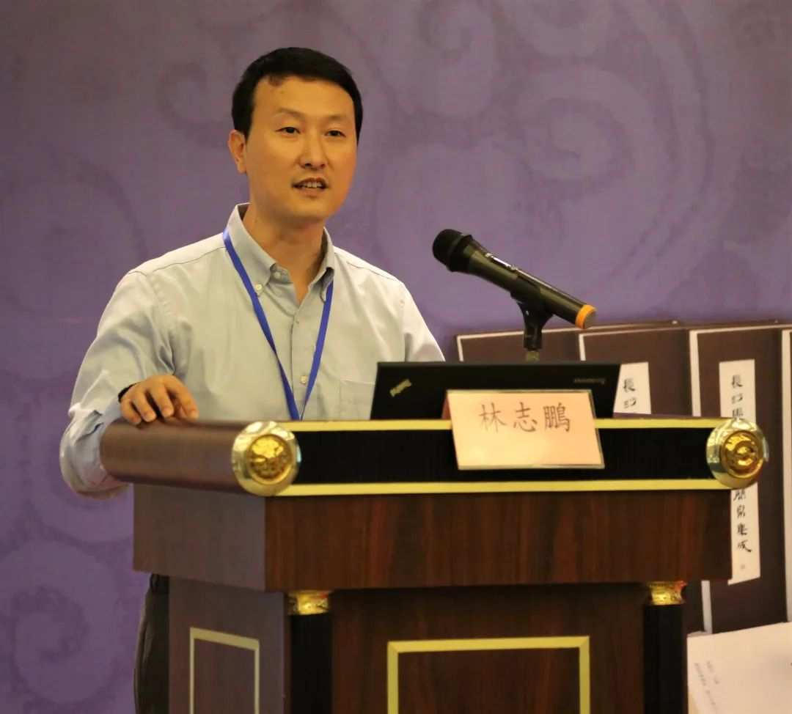
2015年作者参加“《长沙马王堆汉墓简帛集成》修订研讨会”留影

林志鹏，1972年生于台北。武汉大学历史学博士，现为复旦大学历史学系教授、博士生导师。主要研究兴趣为战国秦汉简帛文献与学术史、古典文献学，在相关领域出版专著两部，发表论文五十余篇。

请介绍一下您学习和研究出土文献与古文字的经历。
我是在1992年进入台湾大学中文系就读，当时选择这个科系是因为自己喜好文学创作，想撷取中国古典文学的有益成分，转化为创作的养料，并没有想到会踏上出土文献研究的道路。不过，我在大学阶段除了自由选读喜爱的文学经典外，也按部就班地学习传统语文学，在文字、声韵方面打下不错的基础。
当时文字学课程是由周凤五先生上的，他选用的教材是龙宇纯先生的《中国文字学》，周先生讲课有一套自己的理路，他从汉字起源讲起，下及甲骨文、金文及小篆的一般情况，然后详细介绍六书说，举出大量的字例，用深入浅出的方式激起我们的学习兴趣。对于历来学者在“转注”说上的纠缠，周先生指出，六书说自有汉人的局限，我们需要了解许慎在编撰《说文解字》时的背景及他的学术渊源，把六书说放回文字学史的脉络，而不是把它当作颠扑不破的理论，僵化死守。现在想来，周先生是以历史学的眼光带领我们认识中国文字学，所以他除了六书说外，也介绍了唐代字样学、敦煌写卷的俗字及当代推行简化字的情况。

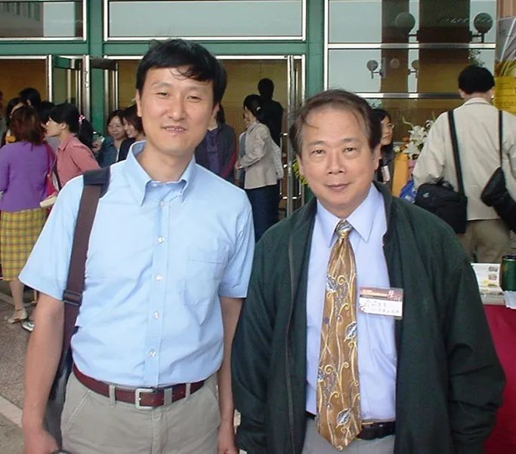
2005年陪同周凤五先生出席会议合影

大学毕业后服了两年兵役，1998年考回台大中文所硕士班，原本的计划是想研治中国神话与《楚辞》，但讲授“治学方法”课程的黄沛荣先生建议我在进入先秦文学的领域前，应该要有一定的古文字学基础。刚好这时许进雄先生从加拿大返台，开设古文字学相关课程，我得以拜入许先生门下，钻研甲骨学。当时大陆的期刊不易购得，我和同门将图书馆所藏《古文字研究》借出，逐期复印，时常翻阅，同时也印了《殷周金文集成》，陆续购得《甲骨文合集》《甲骨文合集补编》及《殷墟甲骨刻辞类纂》等，基本上备齐研究所需的材料。
在许先生的指导下，我选定《殷代巫觋活动研究》作为硕论的题目，当时先把甲骨文及传世典籍中有关巫祝卜史的相关材料摘录下来，进行研读及分析，遇到卜辞上的疑难字词，也利用《古文字类编》《甲骨文编》《甲骨文字字释综览》等工具书寻绎相关的古文字材料及论著。我用整整一年的时间，每两周一次与许师讨论，对于商周宗教及礼制的一般情况，有通盘的了解后，才开始动笔撰写论文。写作过程中因为自己研究兴趣的转移（详下文），所以进度缓慢，一直到2002年底才完成四十万字的初稿，提交答辩。
1998年《郭店楚墓竹简》出版，这一材料开启了本世纪初对于战国竹书研究的热潮。周凤五先生在99年即开设郭店竹书的课程，其后上博简发表，他也组织专门的讨论班，逐篇逐字地研读，他对于新材料很重视古文字释读、简序编联等基础工作。课上讨论时，周先生会点出关键的古文字线索，罗列异说，要学生自己思考，并慷慨地分享最新研究成果。在文本复原的基础上，周先生更希望我们进行学术史及文献学的探索，课上讨论的问题包括郭店儒家逸书与子思学派的联系、郭店三组《老子》是处在发展中的本子抑或摘抄本、《五行》之心性说究竟近荀还是近孟等等。
取得硕士学位后，在周凤五先生的鼓励下，我在2003年初赴武汉大学攻读博士，从徐少华先生研治先秦史。入校之后，徐师允许我自由地在战国秦汉出土文献、先秦学术史等领域探索，但也时时提醒阅读史学原典及掌握史学方法的重要性。在武大学习期间，上博所藏竹简陆续出版，我对其中的儒、道二家逸书及“国语”一类文献特别感兴趣。在研习过程中，我留意到上博竹书《彭祖》依托耇老与彭祖对话，强调“白心”“寡欲”“寝兵”等观念，近于《庄子•天下》所述宋钘一派思想。遂以此为出发点，广泛搜集相关资料，撰写博士论文《战国楚竹书〈彭祖〉及相关文献研究》，通过对文献的校释及分析，尝试复原宋钘学派的思想面貌，梳理此派的源流及影响。博士论文经过修订，改题为《宋钘学派遗著考论》，分别在台湾万卷楼图书公司、复旦大学出版社印行繁体及简体版。

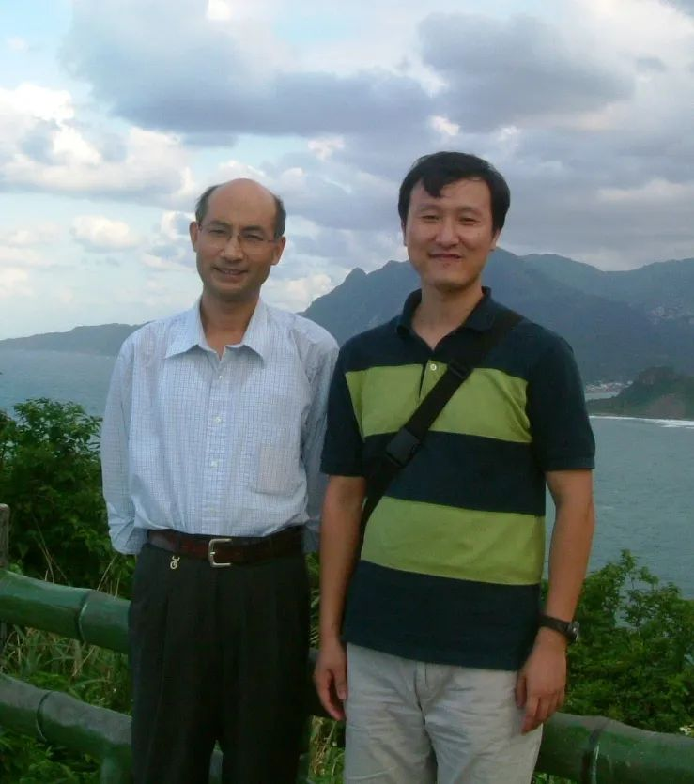
2004年与徐少华先生同游台湾北海岸合影

完成博士学业后，我于2008年进入北京大学中文系，跟随李零先生作博士后研究。这个阶段，除了继续钻研战国秦汉时期的简帛文献，也延续博士论文的思路，积极搜集著作亡佚的战国诸子资料，并在这个基础上进行学术思想史的探索。博士后在站的两年期间，我完成出站报告《战国诸子评述辑证》（后来亦在复旦大学出版社刊行），也积极在期刊及学术会议上发表论文，研究能力得到较严格的锻炼。在北大的时间虽然不长，但学习成果丰硕，这主要得益于李师恢弘的研究视野，引领我打破过去以文献考订为本位、过度依赖新出土材料的局限，对于我日后的学术发展产生深远的影响。

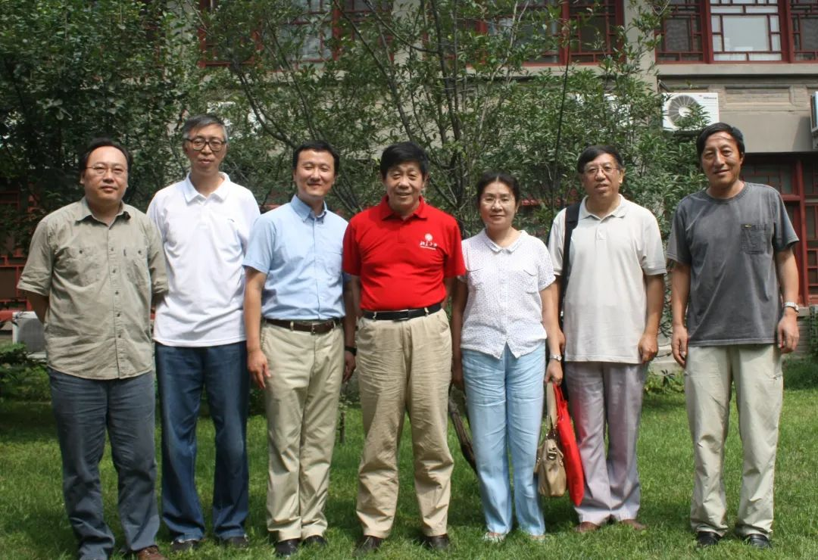
2010年博士后出站报告后与李零先生及唐晓峰、沈建华、张鸣、林梅村、刘玉才等诸位老师合影

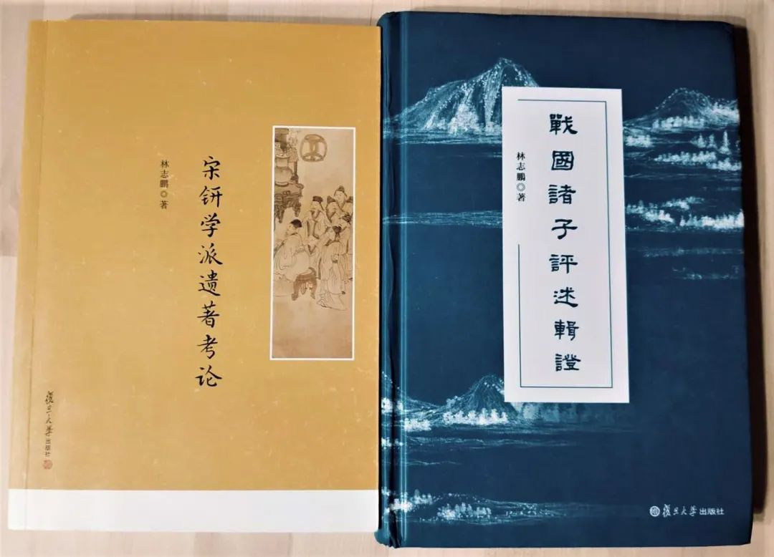
《宋钘学派遗著考论》及《战国诸子评述辑证》书影

综观自己曲折的学习经历，先是因为文学创作的机缘进入中文系，其后为了追寻中国文学及传统文化的源头，一头栽进先秦史及出土文献的领域。离乡背井到大陆求学、工作将近十八年，中间我也曾徬徨疑惧，但还好有明师益友的指点，加上自己始终觉得所学不足，所以在古文字学、文献学、简帛学等领域持续学习，现在才能比较自如地开拓自己的研究兴趣，同时坚持在问题意识的引导下从事学术工作。

您目前主要的研究领域有哪些？该领域今后的预想研究或拟待研究的方向和课题有哪些？
严格来说，我并非出土文献与古文字学的专家，我的主要研究领域是战国秦汉学术史，传世典籍与出土简帛古书都是我利用的材料，而古文字学、历史文献学则是研究工作所需的方法。我在这个领域的研究方向可以分四点来谈：
第一是搜集、整理先秦学术史的研究资料，这方面的成果集中在前揭拙著《战国诸子评述辑证》中。对于相关的出土文献，像上博简《子羔》、《容成氏》、郭店竹书《唐虞之道》、《性自命出》、清华竹书《保训》、《心是谓中》、银雀山汉简《定心固气》等，都曾做过通篇的校释。
第二是通过文献和思想源流的剖析，对于先秦学术史上的一些公案尝试提出新的诠释。如《大学》“格物”的本义，争议很多，历来学者异说多达数十种，近年因郭店、上博简出土，提供文字通假的线索，我写了一篇长文，从归纳、评述历代各家的说法，讲到《大学》的学派归属及著作时代，最后提出“格物”读为“观物”的新说。另外，我曾在《文汇学人》发表过一篇短文，从词源的角度对“儒家”之“儒”的涵义，提出自己的看法。
第三是我留意到在进行思想史研究时，可以将各学派所共见的关键术语放在一起对比分析，通过字词的考证及思想内涵的梳理，呈现出各家竞争、交流的实况。这方面的研究如《战国诸子的“别囿”观》、《先秦儒家“内业”说初探》，两篇文章都运用了新出竹书如郭店《五行》、《性自命出》、上博《慎子曰恭俭》等。未来我还会继续结合传世与出土文献在这个方面作进一步的开拓。
第四是我认为诸子学说作为战国时期士人阶层兴起的文化结晶，在这之前有商周的巫祝传统和王官之学，在其下层又有占卜、医术、神仙等方术，我们如果要重新描绘中国“轴心突破”的历史图景，需要全面地观照这些线索。这个构想在多年前葛兆光先生和李零师都曾倡议过，这几年我在学术会议上也陆续发表过一些文章，尝试探讨三者间的联系，但研究得还不够深入，希望未来能持续地关注这个方向。

您在从事学术研究的过程中，在阅读、收集资料、撰写论文、投稿发表等方面有什么心得体会？
刚刚提到，我希望自己的研究有问题意识引导。问题提出的形式可能是一则读书札记，或是一个文章的拟题，平日我会留意搜集这些或长或短的随笔，记在笔记本或电脑中，时时补充资料，等到要写文章时，就把这些线索转化为论题，拟出大纲，接着查找相关论著，进行写作。每年初我习惯列出一纸待完成的文章清单，虽然执行率不高，但列这个表可以提醒自己，有哪些问题值得做，空闲时就可以琢磨一下、补充一点新材料。
在搜集资料方面，我在台北读书时因为电子资源不多，所以常跑图书馆，台大图书馆、史语所的傅斯年图书馆及文哲所图书馆的藏书及期刊都很齐全，对于查找纸本材料提供了很大的方便。穿梭于书架间，随意翻阅学者的论著，往往会有意外的收获。到大陆求学后，由于无法把大量的藏书带在身边，所以我也开始收集电子资源，并利用中国知网、读秀等资料库。不管是纸本或电子书，我都尽量建立一定规模的收藏，以应不同研究环境的需求。材料积累的同时，也需要定时地整理，按照图书属性及自己的研究兴趣给材料分类，而且越细越好。余嘉锡先生在《目录学发微》曾经主张区别“藏书家书目”和“读书家书目”，他说：“若读书家之书目，则当由专门家各治一部，……破四部之藩篱，别为门类，分之愈细乃愈佳，亦樵所谓‘类例不患其多’也。”这个原则放在今日整理电子资料，也是适用的。
我的论文准备期一般比较久，有时长达数月或一两年，但实际写作往往一两周即告完成，这是因为平日承担教学工作，寒暑假在台北又得操持家务，只能利用课余时间集中精力写作。文章写完后，如果有合适的学术会议或期刊，稍作修改后便投稿发表，但也有放在箧中数年，一修再修的。这些老文章或是因为错失发表的时机，或是材料没有及时更新，变得不合时宜，但重读这些文字，追索过去探寻问题的思路，往往也有不同的体会。

对您迄今为止的学习和研究影响较大的著作或学者有哪些（或哪几位）？
在二十多年的学习、研究历程中，对我提供帮助的前辈很多，无法一一详述，在此只能就个人学术养成的角度谈谈几位先生对我的影响。
我的硕士导师许进雄先生从安大略皇家博物馆退休后，在台湾大学开设古文字学、甲骨学，他上课十分认真，讲古文字学用高明先生的书，详举古文字各类部件，明其字形源流，并且补充大量的论著。在甲骨学课上，他除了理论及方法的传授外，每学期还会选出数十版重要的拓片，要求学生描摹各条卜辞，而且仔细批改，及时让我们更正错误。在指导研究生方面，他的要求严格，即使是硕士论文，他也希望我们能把选题范围内的所有难点一一攻克，对相关的传世典籍及出土材料都能娴熟地掌握。前文已经提到，我在撰写硕士论文时，固定两周一次与许先生汇报研读及写作的情况，先生从不吝惜与学生交流的时间，每回总是花上几个钟头，细心地听我把材料分析完，然后给我适切的建议。有一次台风过境，学校停课、公车停驶，我联系不上许师，没有赴约，但先生却冒着狂烈的风雨赶到研究室，让我感到无地自容。许先生的影响在我投身教学工作后，日益扩大，他的敬业精神给学术薪传树立了良好的典范。
博士导师徐少华先生是长江中游考古及历史地理学的专家，我在武大时因为研究兴趣偏向文献学及学术史，始终未能好好吸收徐师在史地考证、考古学方面的精髓，至今颇感遗憾。先生对于我的影响主要在研究态度，他在2011年访台期间接受台大历史系的访谈（见《苦难中求突破──我的学思历程》），有一段话讲得很真切：“每个人要有自己专心的领域，因为每个人的精力有限，要在自己的领域做出好成果，需要比较坚实的基础。一个学者要有创新，必须在某个领域做得精深，没有长期的专注和积累不容易有深的见解。我研究上古中国南方，三十年来从不敢懈怠，包括逢年过节，没有一时敢放松；即使亲朋好友来访，结束后也立刻回到书房，唯恐打乱我的思路，忽略了哪个方面。当然其中有我的兴趣，也有学术责任感。我的老师（石泉先生）总是说，学术是一辈子的事，不能三心二意，否则永远做不出像样的成绩。”此处所言，就是平日徐师的身教，先生对于学术事业的坚持，数十年如一日，这种夙夜不懈的态度，值得我们学习。
就个人目前的研究领域而言，周凤五先生和李零先生是对我影响最深的老师。跟随两位先生学习的感想，我曾分别在《金字塔底的劬勤身影——记从朋斋先生学习的二三事》（《朋斋学术文集【战国竹书卷】》代序）、《战国诸子评述辑证》后记述及，这边不拟多说，未来希望能有充裕的时间，再系统地谈一谈两位先生的学术及个人的体会。
讲到研究出土文献的参考著作，此前几位同道在访谈中已提到不少，这边我想结合向周、李两位先生问学的经验，提醒大家重视《汉书•艺文志》这个书目。2010年初，李零先生在每周与学生的见面会上发了一叠书稿，上面题了“兰台万卷”四字，这是他在寒假研读《艺文志》的成果。我们利用整整一学期跟着李师读这部书稿，一条一条，一略一略读下来，中间遇到问题就去查书或跟先生讨论。通过这个过程，我们精读了《汉志》，也发现这部书目对于研究战国秦汉出土文献和学术史有很大的用处。李先生在《兰台万卷》指出“班志不仅是目录，也是学术史。研究学术，要从目录入手，这是中国传统。”在该书序言中，他更强调“研究传世典籍，要看这个书目；研究简帛古书，要看这个书目；钩沉辑佚，也要看这个书目。”2015年夏末，周凤五师在离世前写给我的最后一封电邮，语重心长地说：“我硕士班选修戴君仁先生的‘汉书研究’，一年只讲一篇《艺文志》，终身获益无穷。见你得李零先生指点，走上同样的学术途径，非常高兴。此路一般人不理解，但希望你能坚持下去。”受到两位先生的启发及鼓励，近年我在复旦大学开设《艺文志》的研读课程，也着手进行《〈汉书•艺文志〉汇释》的编纂工作，希望两年之后能成书。

请结合您的学习和研究经历，为初学者提供一些建议。
古文字学是出土文献研究的基础，有些初学者想绕过这个关卡，这是不切实际的。要掌握古文字释读这门技艺，需要长时间的累积，除了勤于阅读各类材料，翻查字编、字典外，还有几点建议：
一是精读好的文字学及古文字学专著，如裘锡圭先生的《文字学概要》、高明先生的《中国古文字学通论》。
二是通读《说文解字注》。段玉裁是用古汉语的通盘眼光来注解《说文》的，我们也需要用这种角度来看许慎这部书。《说文》不单是一部字书，也是一部重要的训诂著作。虽然前人批评段玉裁勇于改字，但他的许多看法后来却被出土文献所证实（当然，由于时代及材料的限制，自然也有一些失误）。李孝定先生在《读说文记》就有多处拿甲骨文印证段说，叹服段氏“识字若神”。
三是通过《古文字研究》及各类论文集，广泛阅读前辈学者的文章。前人的说法虽然不见得都是正确的，但我们从名家的文章中，要学的是他们归纳分析材料的方法以及思考问题的过程。

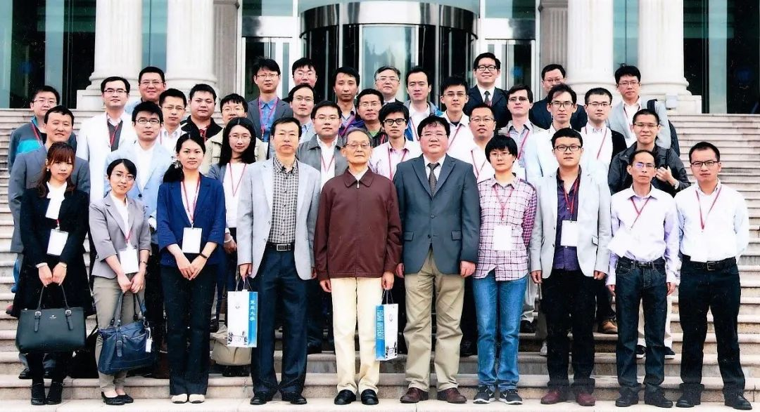
2013年参加第二届出土文献青年学者论坛和裘锡圭先生、刘钊先生、章清先生及与会代表合影

在数字化和信息化的时代，电脑技术或网络资源对您的研究具有什么样的影响或作用？
电脑及网络的使用的确大大增进了现代学者研究、交流的效率，但电子资源并非没有缺点。人文学科虽然可以使用量化统计的方法，但其本质却是质化的研究，所以电子资料库的检索往往只能作为辅助，而不能成为主要的论证手段。在研究过程中，“搜寻”永远无法取代“理解”，而“理解”是需要通过熟读基本文献，深入到古人的文化背景、语言脉络才能掌握的，并非冷冰冰的电脑所能代劳。
再就生理的角度来看，我们这辈学人，成天盯着电子屏幕，往往未过半百就得眼疾或提早老花；从前研究需要上图书馆搬书、查书、印书，现在只要坐在电脑前就能博览群籍，久坐不动无形中也增加罹患心血管疾病的机会。二者都是新时代的文明病，不能不提防。

出土文献与古文字研究与众不同的一点，在于许多论文或观点是发布在专业学术网站上甚至相关论坛的跟帖里的，您如何看待这一现象？您对相关的学术规范有何认识或思考？
现在一些学术期刊的稿约已明白表示不接受网络上发表过的文章，所以在贵中心网站、武大简帛网的文章都应该视作首发，而且需要适度地加以规范，制订审稿过滤的机制。我在武大读书时曾协助同届的刘诒群博士，参与“简帛研究”网的审稿工作，当时庞朴先生对于网站的发表很重视，曾提供指导意见，我认为这是很好的传统，可以延续下去。
至于论坛的发言或跟帖，虽然不乏值得参考的意见，但我认为其性质接近课堂的讨论或口头交流，虽然每个人都有“发言权”，但提出构想并不能就此宣告“发明权”，而应该遵循一般的学术规范，撰写文章，至少在学术网站上以札记的形式发表，让其他学者方便引用。
陈伟先生主持武大简帛网，有一个贴心的举措，在每年岁末，他会给当年在网站上发表文章的作者寄去贺卡，附上一张年度网文合集的光盘。贵中心网站定期打包网文，让读者自由下载，也是不错的方法。现在电子资源的汇聚比较容易，我建议几个重要的出土文献研究网站可以联合起来，用PDF形式发布简帛研究年刊，这样使用上更加便利。
在管理网文方面，还有一个可以做得更细致的地方，即每年定时请作者反馈文章后来发表的去处，在文末标明，也可以用附记的形式提供新的修改意见。这样做有两个好处：一是方便其他学者引用时找到作者的定本；二是在期刊正式发表后，作者对于某一问题或许续有心得，也能提供一个机会分享新的思考。

您如何处理学术研究与其他日常生活之间的关系？学术之外您有何锻炼或休闲活动？
现代社会多半是双薪家庭，家里经济由夫妻两人共同承担，其他家务自然也该如此。我们这辈常常被称作“夹心饼”，上有父母要奉养，下有子女要教养，自己的工作也压得紧实，所以需要练就善用零碎时间的本事。每年寒暑假我留在台北，家里的事务举凡打扫、采购家用、陪伴孩子、带老人看病，我都尽量去做，一方面这是贡献自己劳力、与家人相处的难得时光，同时也可以让眼睛适度休息，何乐而不为。
读大学时曾经练过几年的武术，也喜欢慢跑，但现在教研工作忙碌，只能要求自己利用闲暇时多走路，也没有再刻意培养运动兴趣。休闲方面，我是个古典乐迷，也有收集唱片的嗜好，需要让头脑放空时我会听音乐，也喜欢随意地看各种类型的电影，增加自己对于这个世界的体验。

感谢林志鹏先生接受访谈。本文所有图片均蒙林先生提供。

